Приложение № 1
к приказу Министерства финансов
Российской Федерации
от «__» __________г. №_______

Образец федеральной специальной марки
с надписью «Крепкие спиртные напитки до 0,1 л»
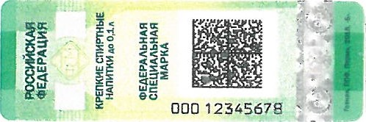

Приложение № 2
к приказу Министерства финансов
Российской Федерации от «__» __________г. №_______
Образец федеральной специальной марки
с надписью «Крепкие спиртные напитки 0,25 л»
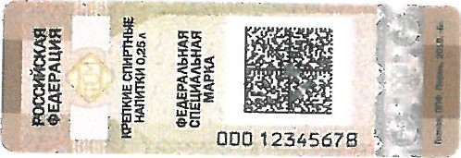

Приложение № 3
к приказу Министерства финансов
Российской Федерации
от «__» __________г. №_______

Образец федеральной специальной марки
с надписью «Крепкие спиртные напитки до 0,5 л»
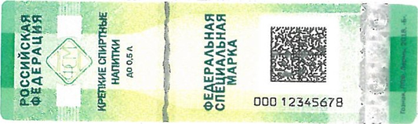

Приложение № 4
к приказу Министерства финансов
Российской Федерации
от «__» __________г. №_______

Образец федеральной специальной марки
с надписью «Крепкие спиртные напитки до 0,75 л»
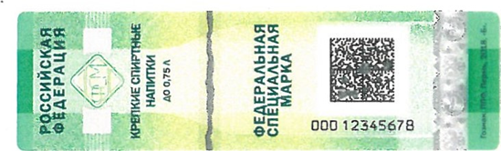

Приложение № 5
к приказу Министерства финансов
Российской Федерации от «__» __________г. №_______
Образец федеральной специальной марки
с надписью «Крепкие спиртные напитки свыше 0,75 л»
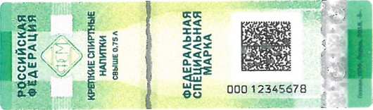

Приложение № 6
к приказу Министерства финансов
Российской Федерации
от «__» __________г. №_______

Образец федеральной специальной марки
с надписью «Водка до 0,1 л»
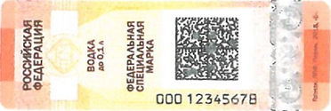

Приложение № 7
к приказу Министерства финансов
Российской Федерации
от «__» __________г. №_______

Образец федеральной специальной марки
с надписью «Водка 0,25 л»
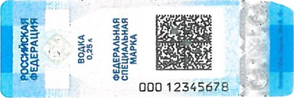

Приложение № 8
к приказу Министерства финансов
Российской Федерации
от «__» __________г. №_______

Образец федеральной специальной марки
с надписью «Водка 0,375 л»
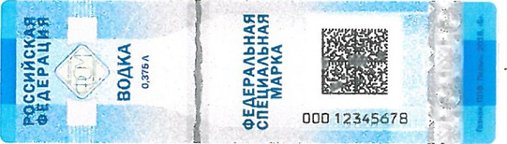

Приложение № 9
к приказу Министерства финансов
Российской Федерации
от «__» __________г. №_______

Образец федеральной специальной марки
с надписью «Водка 0,5 л»
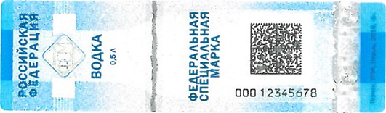

Приложение № 10
к приказу Министерства финансов
Российской Федерации
от «__» __________г. №_______

Образец федеральной специальной марки
с надписью «Водка до 0,75 л»
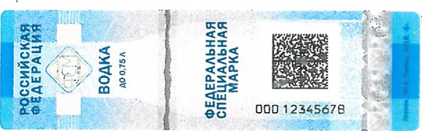

Приложение № 11
к приказу Министерства финансов
Российской Федерации
от «__» __________г. №_______

Образец федеральной специальной марки
с надписью «Водка свыше 0,75 л»
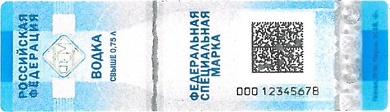

Приложение № 12
к приказу Министерства финансов
Российской Федерации
от «__» __________г. №_______

Образец федеральной специальной марки
с надписью «Коньяк до 0,1 л»
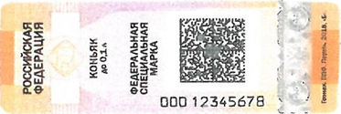

Приложение № 13
к приказу Министерства финансов
Российской Федерации
от «__» __________г. №_______

Образец федеральной специальной марки
с надписью «Коньяк 0,25 л»
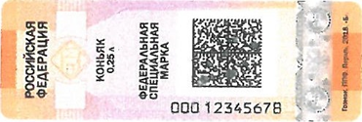

Приложение № 14
к приказу Министерства финансов
Российской Федерации
от «__» __________г. №_______

Образец федеральной специальной марки
с надписью «Коньяк до 0,5 л»
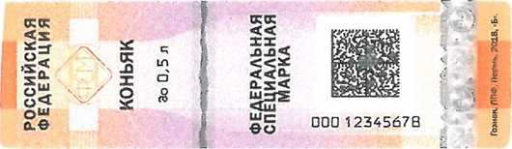

Приложение № 15
к приказу Министерства финансов
Российской Федерации
от «__» __________г. №_______

Образец федеральной специальной марки
с надписью «Коньяк до 0,75 л»
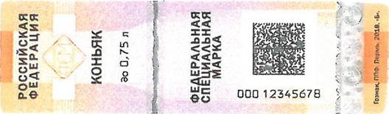

Приложение № 16
к приказу Министерства финансов
Российской Федерации
от «__» __________г. №_______

Образец федеральной специальной марки
с надписью «Коньяк свыше 0,75 л»
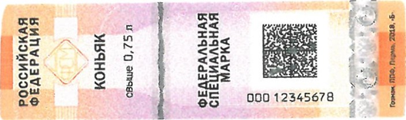

Приложение № 17
к приказу Министерства финансов
Российской Федерации
от «__» __________г. №_______

Образец федеральной специальной марки
с надписью «Спиртные напитки до 9 %»
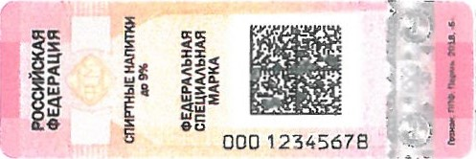

Приложение № 18
к приказу Министерства финансов
Российской Федерации
от «__» __________г. №_______

Образец федеральной специальной марки
с надписью «Спиртные напитки свыше 9% до 25 %»
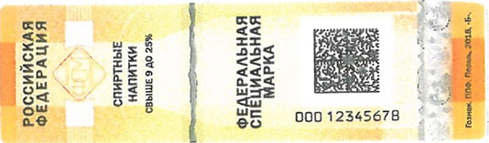

Приложение № 19
к приказу Министерства финансов
Российской Федерации
от «__» __________г. №_______

Образец федеральной специальной марки
с надписью «Спиртные напитки (особые) до 0,1 л»
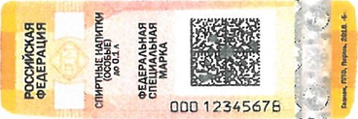

Приложение № 20
к приказу Министерства финансов
Российской Федерации
от «__» __________г. №_______

Образец федеральной специальной марки
с надписью «Спиртные напитки (особые) 0,25 л»
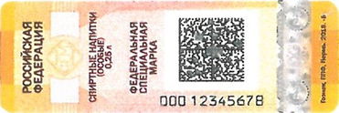

Приложение № 21
к приказу Министерства финансов
Российской Федерации
от «__» __________г. №_______

Образец федеральной специальной марки
с надписью «Спиртные напитки (особые) до 0,5 л»
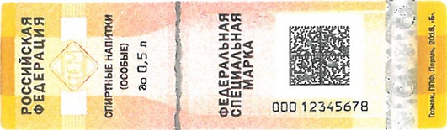

Приложение № 22
к приказу Министерства финансов
Российской Федерации
от «__» __________г. №_______

Образец федеральной специальной марки
с надписью «Спиртные напитки (особые) до 0,75 л»
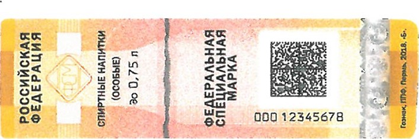

Приложение № 23
к приказу Министерства финансов
Российской Федерации
от «__» __________г. №_______

Образец федеральной специальной марки
с надписью «Спиртные напитки (особые) свыше 0,75 л»
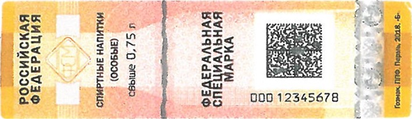

Приложение № 24
к приказу Министерства финансов
Российской Федерации
от «__» __________г. №_______

Образец федеральной специальной марки
с надписью «Коньяк (особый) до 0,1 л»
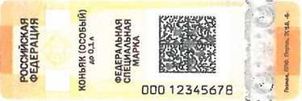

Приложение № 25
к приказу Министерства финансов
Российской Федерации
от «__» __________г. №_______

Образец федеральной специальной марки
с надписью «Коньяк (особый) 0,25 л»
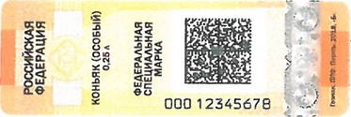

Приложение № 26
к приказу Министерства финансов
Российской Федерации
от «__» __________г. №_______

Образец федеральной специальной марки
с надписью «Коньяк (особый) до 0,5 л»
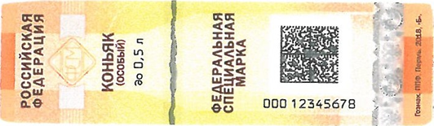

Приложение № 27
к приказу Министерства финансов
Российской Федерации
от «__» __________г. №_______

Образец федеральной специальной марки
с надписью «Коньяк (особый) до 0,75 л»
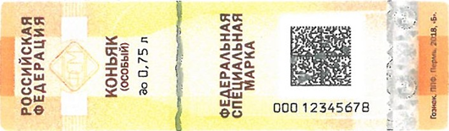

Приложение № 28
к приказу Министерства финансов
Российской Федерации
от «__» __________г. №_______

Образец федеральной специальной марки
с надписью «Коньяк (особый) свыше 0,75 л»
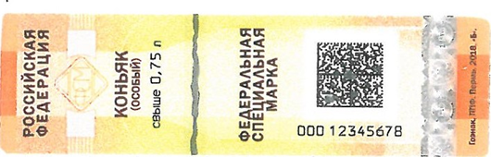

Приложение № 29
к приказу Министерства финансов
Российской Федерации
от «__» __________г. №_______

Образец федеральной специальной марки
с надписью «Вина ликерные»
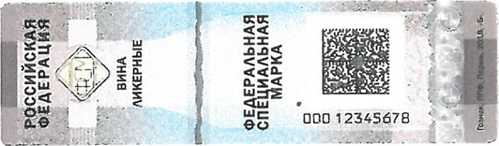

Приложение № 30
к приказу Министерства финансов
Российской Федерации
от «__» __________г. №_______

Образец федеральной специальной марки
с надписью «Вина ликерные (особые)»
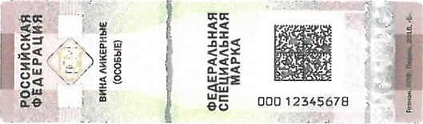

Приложение № 31
к приказу Министерства финансов
Российской Федерации
от «__» __________г. №_______

Образец федеральной специальной марки
с надписью «Вина виноградные»
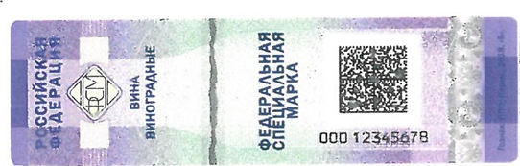

Приложение № 32
к приказу Министерства финансов
Российской Федерации
от «__» __________г. №_______

Образец федеральной специальной марки
с надписью «Вина виноградные (особые)»
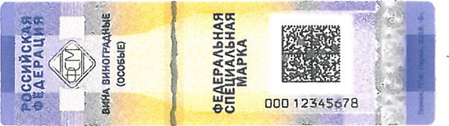

Приложение № 33
к приказу Министерства финансов
Российской Федерации
от «__» __________г. №_______

Образец федеральной специальной марки
с надписью «Вина игристые (шампанские)»
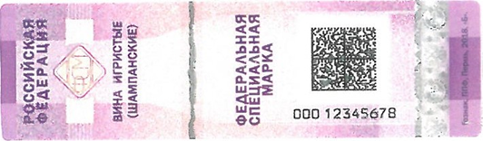

Приложение № 34
к приказу Министерства финансов
Российской Федерации
от «__» __________г. №_______

Образец федеральной специальной марки
с надписью «Вина игристые шампанские (особые)»
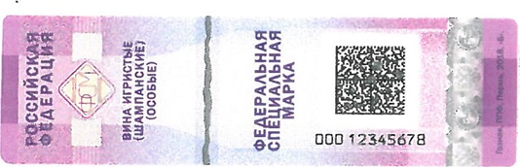

Приложение № 35
к приказу Министерства финансов
Российской Федерации
от «__» __________г. №_______

Образец федеральной специальной марки
с надписью «Вина фруктовые»
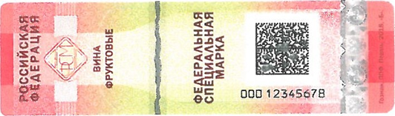

Приложение № 36
к приказу Министерства финансов
Российской Федерации
от «__» __________г. №_______

Образец федеральной специальной марки
с надписью «Винные напитки (с этиловым спиртом) до 0,75 л»
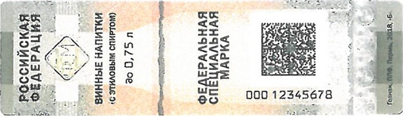

Приложение № 37
к приказу Министерства финансов
Российской Федерации
от «__» __________г. №_______

Образец федеральной специальной марки
с надписью «Винные напитки (с этиловым спиртом) свыше 0,75 л»
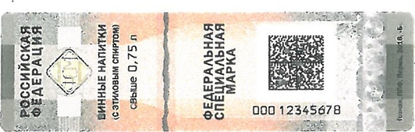

Приложение № 38
к приказу Министерства финансов
Российской Федерации
от «__» __________г. №_______

Образец федеральной специальной марки
с надписью «Винные напитки (без этилового спирта) до 0,75 л»
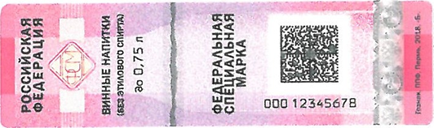

Приложение № 39
к приказу Министерства финансов
Российской Федерации
от «__» __________г. №_______

Образец федеральной специальной марки
с надписью «Винные напитки (без этилового спирта) свыше 0,75 л»
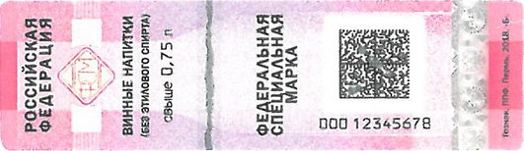

Приложение № 40
к приказу Министерства финансов
Российской Федерации
от «__» __________г. №_______

Образец акцизной марки для маркировки алкогольной продукции
с надписью «Крепкие спиртные напитки до 0,1 л»
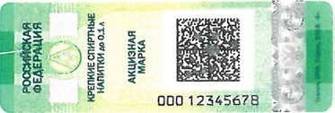

Приложение № 41
к приказу Министерства финансов
Российской Федерации
от «__» __________г. №_______

Образец акцизной марки для маркировки алкогольной продукции
с надписью «Крепкие спиртные напитки 0,25 л»
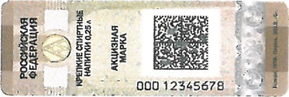

Приложение № 42
к приказу Министерства финансов
Российской Федерации
от «__» __________г. №_______

Образец акцизной марки для маркировки алкогольной продукции
с надписью «Крепкие спиртные напитки до 0,5 л»
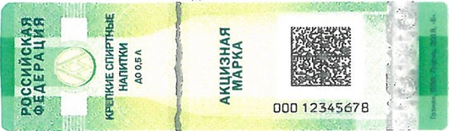

Приложение № 43
к приказу Министерства финансов
Российской Федерации
от «__» __________г. №_______

Образец акцизной марки для маркировки алкогольной продукции
с надписью «Крепкие спиртные напитки до 0,75 л»
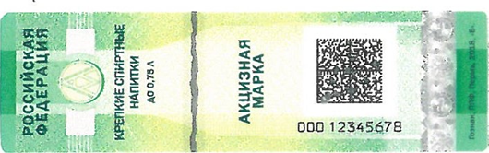

Приложение № 44
к приказу Министерства финансов
Российской Федерации
от «__» __________г. №_______

Образец акцизной марки для маркировки алкогольной продукции с надписью «Крепкие спиртные напитки свыше 0,75 л»
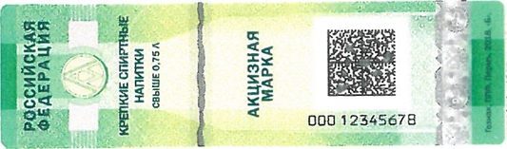

Приложение № 45
к приказу Министерства финансов
Российской Федерации
от «__» __________г. №_______

Образец акцизной марки для маркировки алкогольной продукции
с надписью «Водка до 0,1 л»
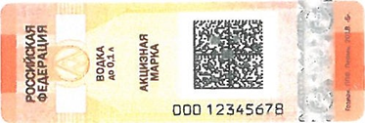

Приложение № 46
к приказу Министерства финансов
Российской Федерации
от «__» __________г. №_______

Образец акцизной марки для маркировки алкогольной продукции
с надписью «Водка 0,25 л»
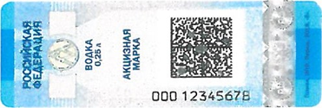

Приложение № 47
к приказу Министерства финансов
Российской Федерации
от «__» __________г. №_______

Образец акцизной марки для маркировки алкогольной продукции
с надписью «Водка 0,375 л»
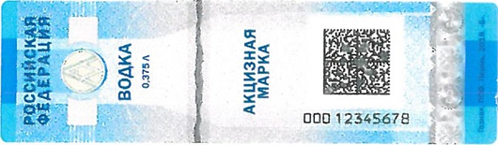

Приложение № 48
к приказу Министерства финансов
Российской Федерации
от «__» __________г. №_______

Образец акцизной марки для маркировки алкогольной продукции
с надписью «Водка 0,5 л»
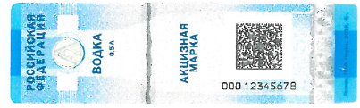

Приложение № 49
к приказу Министерства финансов
Российской Федерации
от «__» __________г. №_______

Образец акцизной марки для маркировки алкогольной продукции
с надписью «Водка до 0,75 л»
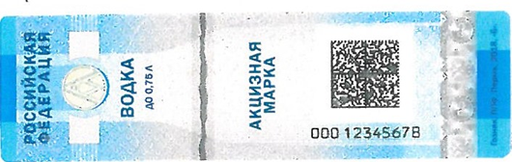

Приложение № 50
к приказу Министерства финансов
Российской Федерации
от «__» __________г. №_______

Образец акцизной марки для маркировки алкогольной продукции с надписью «Водка свыше 0,75 л»
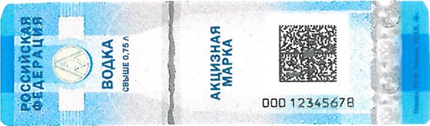

Приложение № 51
к приказу Министерства финансов
Российской Федерации
от «__» __________г. №_______

Образец акцизной марки для маркировки алкогольной продукции с надписью «Спиртные напитки свыше 9 до 25%»
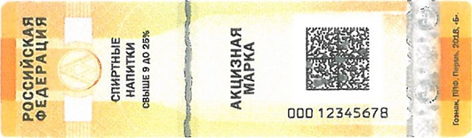

Приложение № 52
к приказу Министерства финансов
Российской Федерации
от «__» __________г. №_______

Образец акцизной марки для маркировки алкогольной продукции
с надписью «Спиртные напитки до 9%»
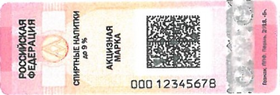

Приложение № 53
к приказу Министерства финансов
Российской Федерации
от «__» __________г. №_______

Образец акцизной марки для маркировки алкогольной продукции
с надписью «Игристые (шампанские) вина»
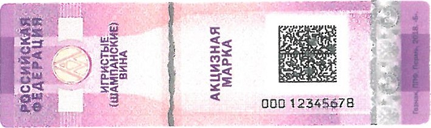

Приложение № 54
к приказу Министерства финансов
Российской Федерации
от «__» __________г. №_______

Образец акцизной марки для маркировки алкогольной продукции
с надписью «Вина виноградные»
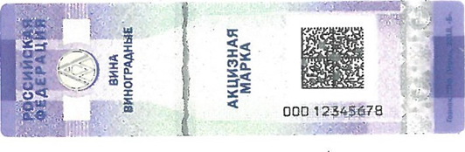

Приложение № 55
к приказу Министерства финансов
Российской Федерации
от «__» __________г. №_______

Образец акцизной марки для маркировки алкогольной продукции
с надписью «Вина ликерные»
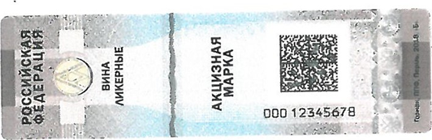

Приложение № 56
к приказу Министерства финансов
Российской Федерации
от «__» __________г. №_______

Образец акцизной марки для маркировки алкогольной продукции
с надписью «Вина фруктовые»
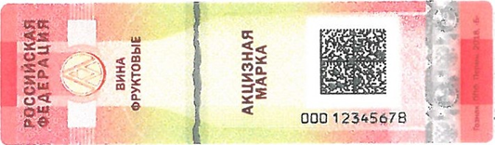

Приложение № 57
к приказу Министерства финансов
Российской Федерации
от «__» __________г. №_______

Образец акцизной марки для маркировки алкогольной продукции
с надписью «Винные напитки»
